淄博市地方金融监督管理局
2020年度政府信息公开年度报告

2020年，市地方金融监督管理局严格落实《中华人民共和国政府信息公开条例》和国家、省、市关于政府信息公开的相关要求，围绕实施金融赋能行动，打造区域性科创产业金融高地等中心工作，不断加强政府信息公开。现将相关情况报告如下：
- 总体情况
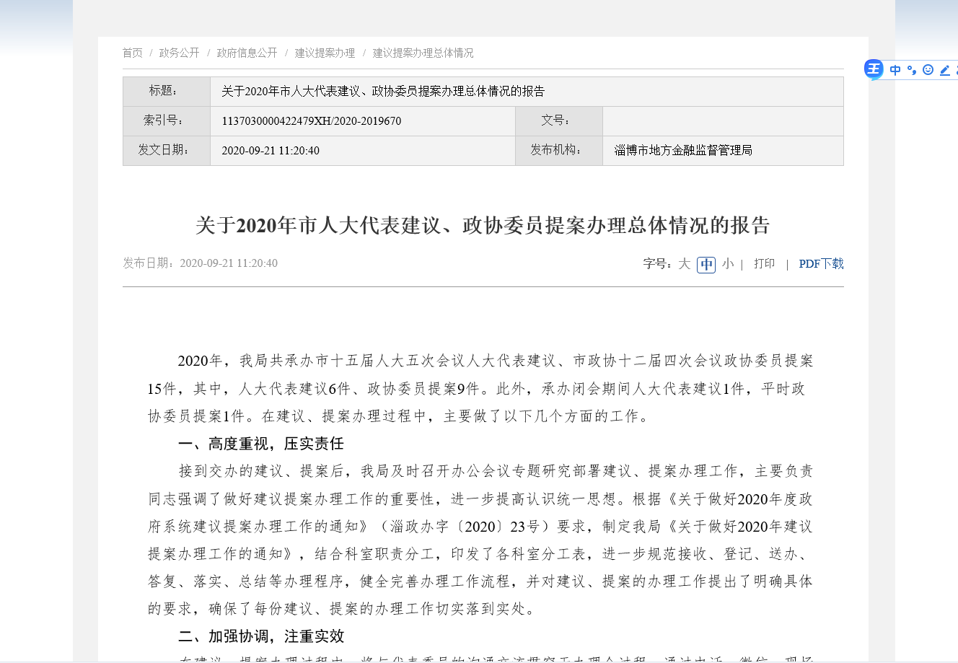
（一）主动公开情况。完善并公开《淄博市地方金融监管局主动公开基本目录》，详细梳理主动公开内容，及时在政府信息公开平台公开部门文件、政策解读、财政资金信息、建议提案办理、部门会议、权责清单、行政执法等各类信息137条。按时办理人大代表建议、政协委员提案17件，其中，人大代表建议7件、政协委员提案10件。
（二）依申请公开情况。不断完善信息公开申请提交渠道，除当面、信函、电子邮件等方式之外，在政务公开网站添加依申请公开栏目，公众可直接下载申请表提交政府信息公开申请。2020年，共收到政府信息公开申请2件，并按时办结。按照申请人要求，及时进行了答复，在此过程中无信息公开收费情况。
（三）政府信息管理情况。围绕做好实施金融赋能、打造区域性科创产业金融高地、优化营商环境、复工复产复学、重点民生实事等重点领域做好信息公开。完善政府信息公开保密审查和监督检查机制，对需公开发布的信息经科室审核和保密审查后，由局分管领导签署审批意见，再进行备案统一对外发布，确保信息公开工作的规范性和安全性。2020年，未接到过政府信息公开相关的举报、投诉、行政复议和行政诉讼，未在政府信息公开工作出现任何失误泄密情况。
（四）平台建设情况。参与全市政务公开工作推进会，严格按照统一部署要求，积极配合做好市政府信息公开平台升级改造工作。组织学习使用政务公开新平台，安排专人负责新老平台对接工作，及时完成数据迁移分类、数据更新及新平台维护工作。积极开拓信息公开渠道，充分发挥新媒体平台作用，利用“淄博金融”微信公众号，年内发布金融政策解读、金融知识普及、防范非法集资宣传等信息共计42条。

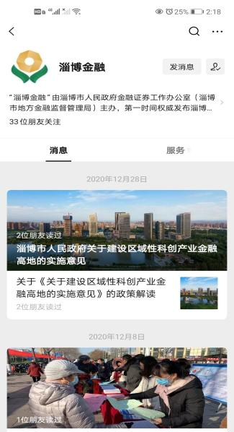
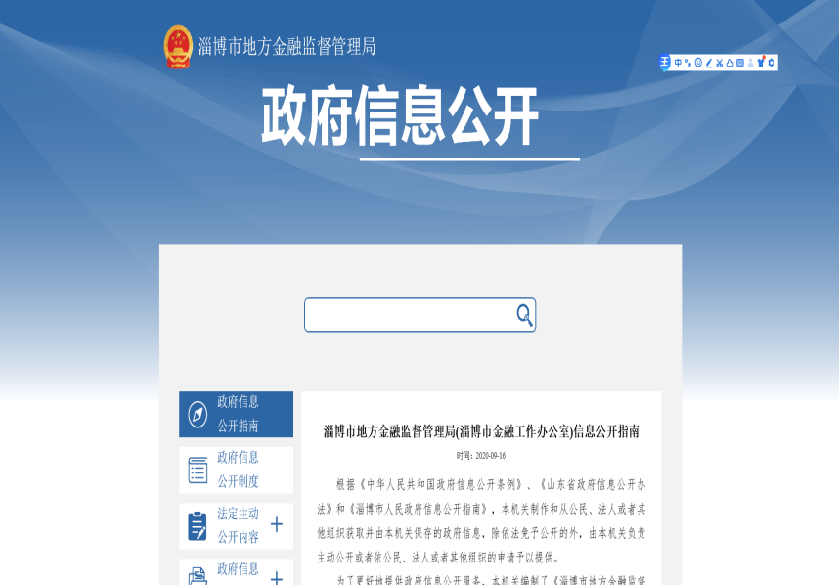
（五）监督保障情况。加强组织领导，局主要负责同志召开会议研究部署政府信息公开工作，把推进政务公开和信息化建设列入全局2020年工作要点。加强制度建设，制定《政府信息公开管理办法（试行）》《2020年政务公开工作任务分解表》，明确各科室在政府信息公开过程中的职责分工，推进政府信息公开顺利进行。加强学习培训，制定局2020年度政务公开培训计划，先后组织参加多次政府信息公开培训会，提高政府信息公开工作水平。
二、主动公开政府信息情况
该部分以表格形式报告。表格如下：
第二十条第（一）项
信息内容 | 本年新制作数量 | 本年新公开数量 | 对外公开总数量
规章 | 0 | 0 | 0
规范性文件 | 0 | 0 | 0
第二十条第（五）项
信息内容 | 上一年项目数量 | 本年增/减 | 处理决定数量
行政许可 | 1 | 0 | 0
其他对外管理服务事项 | 13 | 0 | 67
第二十条第（六）项
信息内容 | 上一年项目数量 | 本年增/减 | 处理决定数量
行政处罚 | 14 | 0 | 0
行政强制 | 1 | 0 | 0
第二十条第（八）项
信息内容 | 上一年项目数量 | 本年增/减
行政事业性收费 | 0 | 0
第二十条第（九）项
信息内容 | 采购项目数量 | 采购总金额
政府集中采购 | 0 | 0

三、收到和处理政府信息公开申请情况
该部分以表格形式报告。表格如下：
（本列数据的勾稽关系为：第一项加第二项之和，等于第三项加第四项之和） |  |  | 申请人情况
 |  |  | 自然人 | 法人或其他组织
 |  |  |  | 商业企业 | 科研机构 | 社会公益组织 | 法律服务机构 | 其他 | 总计
一、本年新收政府信息公开申请数量 |  |  | 2 | 0 | 0 | 0 | 0 | 0 | 2
二、上年结转政府信息公开申请数量 |  |  | 0 | 0 | 0 | 0 | 0 | 0 | 0
三、本年度办理结果 | （一）予以公开 |  | 2 | 0 | 0 | 0 | 0 | 0 | 2
 | （二）部分公开（区分处理的，只计这一情形，不计其他情形） |  | 0 | 0 | 0 | 0 | 0 | 0 | 0
 | （三）不予公开 | 1.属于国家秘密 | 0 | 0 | 0 | 0 | 0 | 0 | 0
 |  | 2.其他法律行政法规禁止公开 | 0 | 0 | 0 | 0 | 0 | 0 | 0
 |  | 3.危及“三安全一稳定” | 0 | 0 | 0 | 0 | 0 | 0 | 0
 |  | 4.保护第三方合法权益 | 0 | 0 | 0 | 0 | 0 | 0 | 0
 |  | 5.属于三类内部事务信息 | 0 | 0 | 0 | 0 | 0 | 0 | 0
 |  | 6.属于四类过程性信息 | 0 | 0 | 0 | 0 | 0 | 0 | 0
 |  | 7.属于行政执法案卷 | 0 | 0 | 0 | 0 | 0 | 0 | 0
 |  | 8.属于行政查询事项 | 0 | 0 | 0 | 0 | 0 | 0 | 0
 | （四）无法提供 | 1.本单位不掌握相关政府信息 | 0 | 0 | 0 | 0 | 0 | 0 | 0
 |  | 2.没有现成信息，需要另行制作 | 0 | 0 | 0 | 0 | 0 | 0 | 0
 |  | 3.补正后申请内容仍不明确 | 0 | 0 | 0 | 0 | 0 | 0 | 0
 | （五）不予处理 | 1.信访举报投诉类申请 | 0 | 0 | 0 | 0 | 0 | 0 | 0
 |  | 2.重复申请 | 0 | 0 | 0 | 0 | 0 | 0 | 0
 |  | 3.要求提供公开出版物 | 0 | 0 | 0 | 0 | 0 | 0 | 0
 |  | 4.无正当理由大量反复申请 | 0 | 0 | 0 | 0 | 0 | 0 | 0
 |  | 5.要求行政机关确认或重新出具其已获取信息 | 0 | 0 | 0 | 0 | 0 | 0 | 0
 | （六）其他处理 |  | 0 | 0 | 0 | 0 | 0 | 0 | 0
 | （七）总计 |  | 2 | 0 | 0 | 0 | 0 | 0 | 2
四、结转下年度继续办理 |  |  | 0 | 0 | 0 | 0 | 0 | 0 | 0
四、政府信息公开行政复议、行政诉讼情况
该部分以表格形式报告。表格如下：

行政复议 |  |  |  |  | 行政诉讼
结果维持 | 结果纠正 | 其他结果 | 尚未审结 | 总计 | 未经复议直接起诉 |  |  |  |  | 复议后起诉
 |  |  |  |  | 结果维持 | 结果纠正 | 其他结果 | 尚未审结 | 总计 | 结果维持 | 结果纠正 | 其他结果 | 尚未审结 | 总计
0 | 0 | 0 | 0 | 0 | 0 | 0 | 0 | 0 | 0 | 0 | 0 | 0 | 0 | 0
五、存在的主要问题及改进情况
2020年，我局政府信息公开工作主要存在公开形式不够丰富，图片、视频形式公开较少；对政府信息公开平台使用的熟练程度不高等问题。
2021 年，我局将认真贯彻落实国家、省、市关于政府信息公开工作的决策部署，扎实做好各项工作。一是强化责任意识。细化任务责任落实到人，尽快熟练使用政府信息公开平台。二是加强业务培训。定期举办政府信息公开业务座谈会、研讨会，邀请政务公开专家分享经验。三是丰富公开形式。通过图片、图表、动漫、视频等形式进行政府信息公开。
六、其他需要报告的事项
无

